Documento de Teste Manual - Monevo

Identificação

Responsável pelo Teste | Data do Teste | Versão do Sistema
Natã Martins Santa Fé | 10/11/2025 | 1.0

2. Objetivo

O objetivo deste teste manual é validar o funcionamento das funcionalidades principais do sistema, garantindo que seu comportamento esteja alinhado com os requisitos definidos para o projeto.

3. Ambiente de Teste

- Navegador / Versão: Google Chrome e Microsoft Edge
- Sistema Operacional: Windows 10 Pro e Windows 11

4. Casos de Teste e Evidências

4.1 Tela login

CT-01 – Login com erro de senha
ID | Caso de Teste | Pré-condição | Resultado Esperado | Resultado Obtido | Status
CT-01 | Login com senha incorreta | Usuário cadastrado | Verificar se o sistema exibe mensagem de aviso | Sistema retorno uma mensagem de aviso “Senha incorreta” | OK

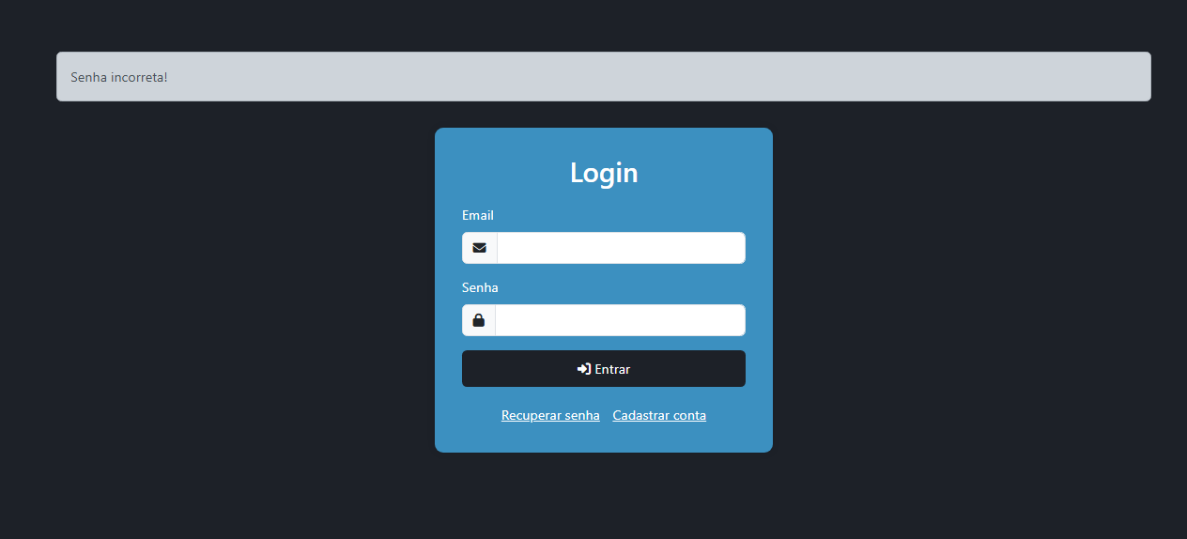

CT-02 – Login com usuário inexistente
ID | Caso de Teste | Pré-condição | Resultado Esperado | Resultado Obtido | Status
CT-02 | Login com usuário inexistente | Usuário cadastrado | Verificar resposta para usuário não cadastrado | Sistema retorno uma mensagem de aviso “Usuário não encontrado” | OK

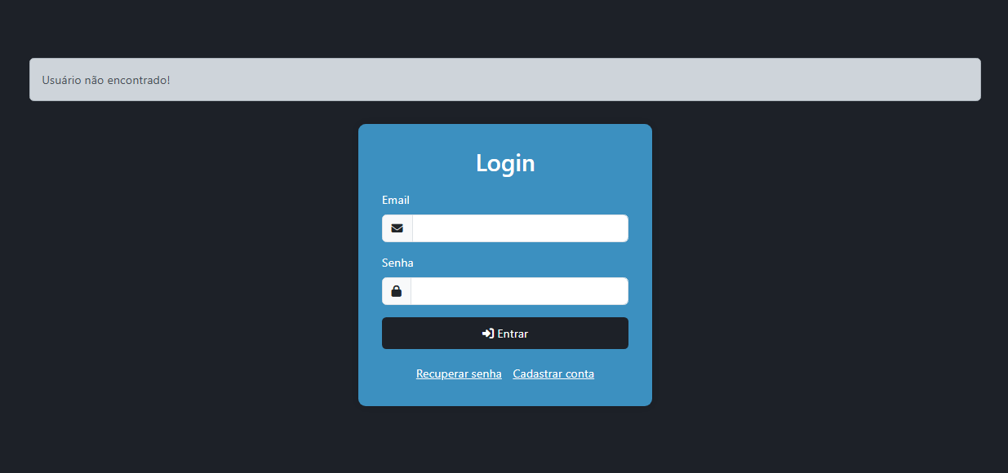

CT-03 – E-mail sem formato válido
ID | Caso de Teste | Pré-condição | Resultado Esperado | Resultado Obtido | Status
CT-03 | E-mail sem formato válido | Usuário cadastrado | Testar validação de formato de e-mail | Sistema retorno uma mensagem de aviso “Inclua um @ no endereço de e-mail.” | OK

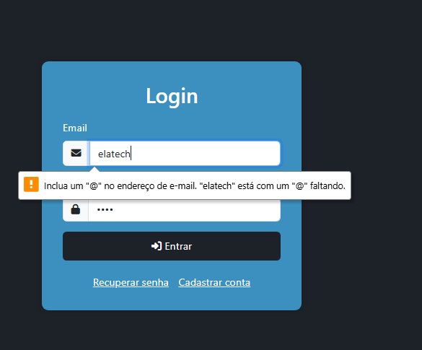
CT-04 – Campos em branco
ID | Caso de Teste | Pré-condição | Resultado Esperado | Resultado Obtido | Status
CT-04 | Campos em branco | Usuário cadastrado | Verificar se o sistema exige preenchimento | Sistema retorno uma mensagem de aviso “Preencha este campo.” | OK

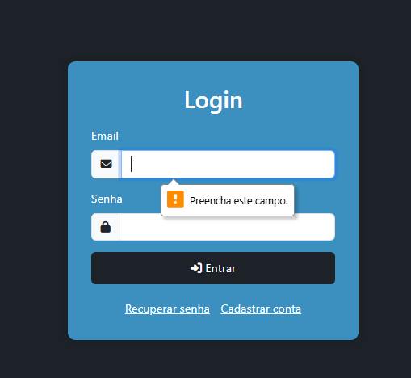

4.2 Tela Cadastro

CT-01 – Campos em branco
ID | Caso de Teste | Pré-condição | Resultado Esperado | Resultado Obtido | Status
CT-01 | Campos em branco | Sistema em funcionamento | Verificar se o sistema exige preenchimento | Sistema retorno uma mensagem de aviso “Preencha este campo.” | OK

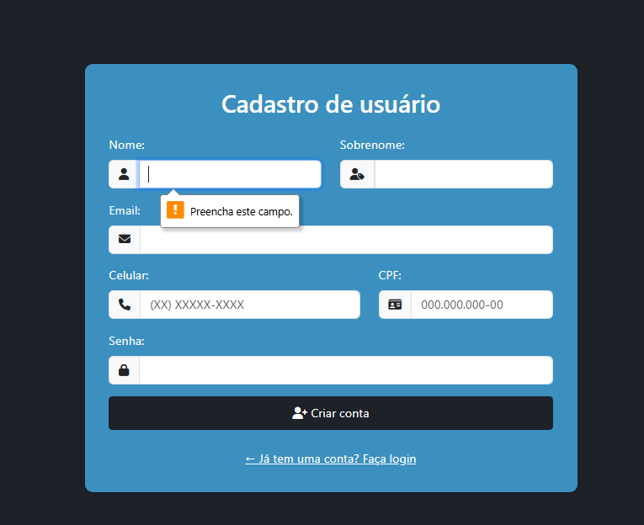

CT-02 – E-mail sem formato válido
ID | Caso de Teste | Pré-condição | Resultado Esperado | Resultado Obtido | Status
CT-02 | E-mail sem formato válido | Sistema em funcionamento | Testar validação de formato de e-mail | Sistema retorno uma mensagem de aviso “Inclua um @ no endereço de e-mail.” | OK

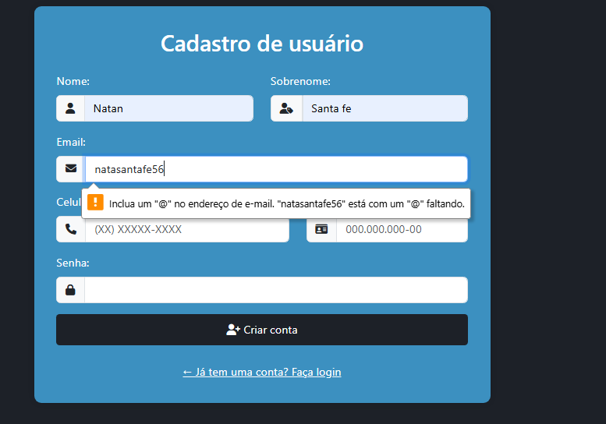

CT-03 – Email já cadastrado
ID | Caso de Teste | Pré-condição | Resultado Esperado | Resultado Obtido | Status
CT-03 | E-mail já cadastrado | Sistema em funcionamento | Tentar cadastrar com email já existente | Sistema retorno uma mensagem de aviso “Email já associado a uma conta”, na tela login, precisa estar na tela cadastro | Falha

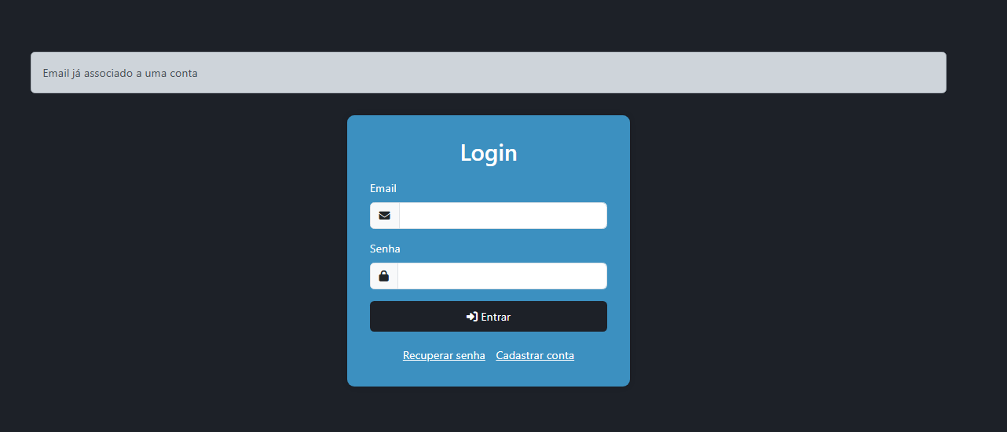

CT-04 – CPF invalido
ID | Caso de Teste | Pré-condição | Resultado Esperado | Resultado Obtido | Status
CT-04 | CPF invalido | Sistema em funcionamento | Tentar cadastrar com CPF irregular | Sistema retorno uma mensagem de aviso “CPF invalido” | OK

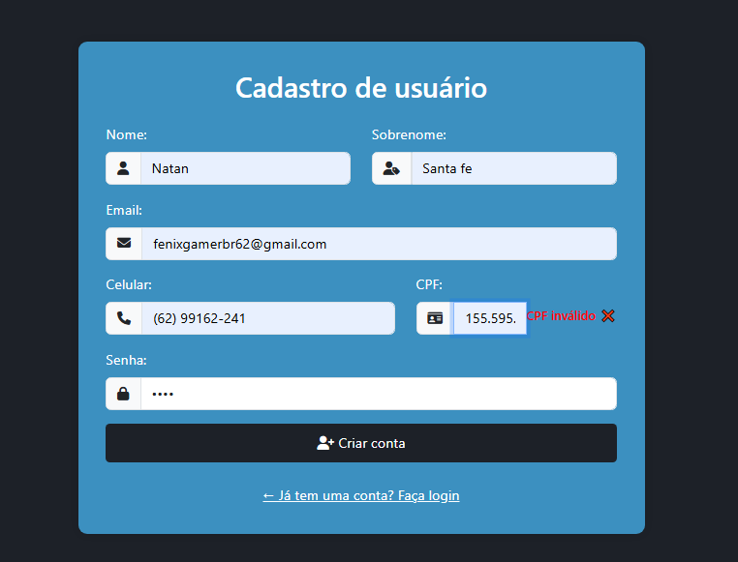

CT-05 – CPF já cadastrado
ID | Caso de Teste | Pré-condição | Resultado Esperado | Resultado Obtido | Status
CT-05 | CPF já cadastrado | Sistema em funcionamento | Tentar cadastrar CPF já existente | Sistema retorno uma mensagem de aviso “CPF já associado a uma conta”, na tela de login, precisa estar na tela de cadastro | Falha

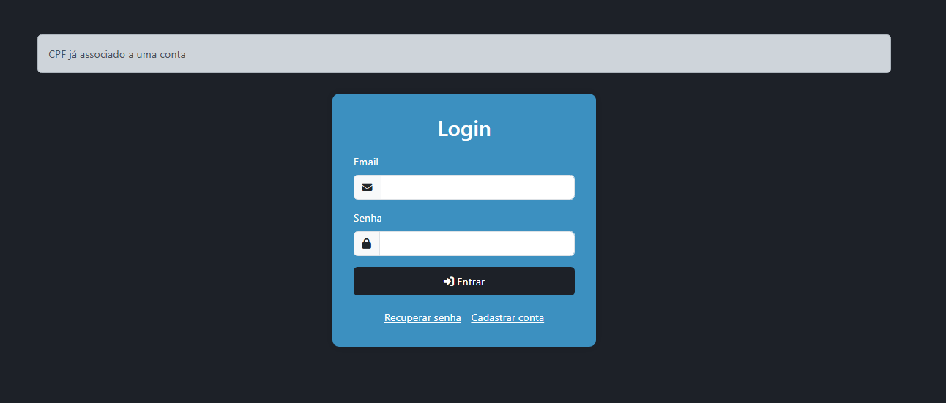

CT-06 – Conta Cadastrada
ID | Caso de Teste | Pré-condição | Resultado Esperado | Resultado Obtido | Status
CT-06 | Conta cadastrada | Sistema em funcionamento | Verificar se o sistema retorna mensagem de conta cadastrada | Sistema retorno uma mensagem de aviso “Cadastro realizado com sucesso.” | OK

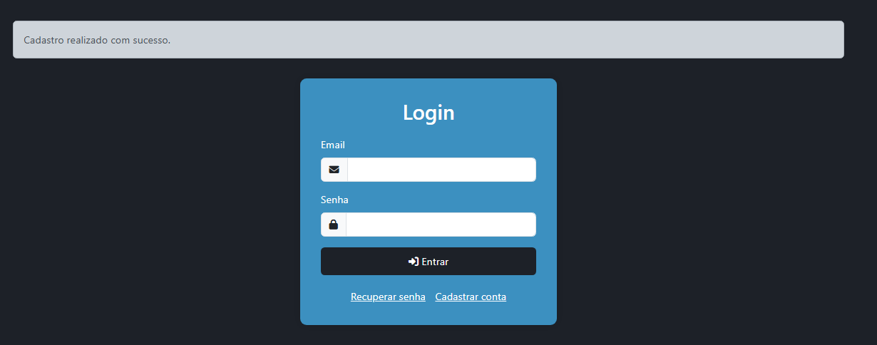

4.3 Tela Recuperação de senha

CT-01 – E-mail sem formato válido
ID | Caso de Teste | Pré-condição | Resultado Esperado | Resultado Obtido | Status
CT-01 | E-mail sem formato válido | Sistema em funcionamento | Testar validação de formato de e-mail | Sistema retorno uma mensagem de aviso “Insira uma parte depois de “@”. | OK

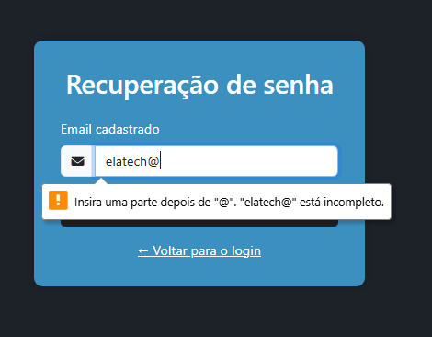

CT-02 – E-mail não encontrado
ID | Caso de Teste | Pré-condição | Resultado Esperado | Resultado Obtido | Status
CT-02 | E-mail não encontrado | Sistema em funcionamento | Testar se envia o email de recuperação caso não tenha cadastro | Sistema retorno uma mensagem de aviso “Email não encontrado no sistema”, deve estar na tela de recuperar | Falha

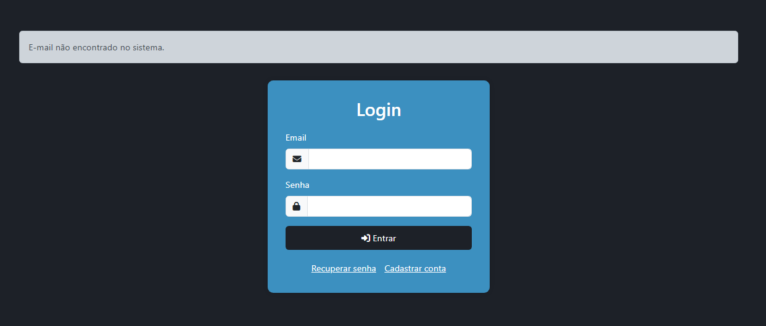

4.4 Tela editar usuário

4.5 Tela Menu

4.6 Tela Contas e cartões

4.7 Tela despesas e receitas

4.8 Tela Projeção

6. Conclusão
Resumo dos testes: [Ex.: “Todos os casos de teste foram executados, sendo 5 aprovados e 1 com falha.”]
Observações: [Observações gerais, sugestões de correção, etc.]

